❄Декабрь - месяц [гастрономического](https://m.vk.com/feed?section=search&q=%23%D0%B3%D0%B0%D1%81%D1%82%D1%80%D0%BE%D0%BD%D0%BE%D0%BC%D0%B8%D1%87%D0%B5%D1%81%D0%BA%D0%BE%D0%B3%D0%BE) [туризма](https://m.vk.com/feed?section=search&q=%23%D1%82%D1%83%D1%80%D0%B8%D0%B7%D0%BC%D0%B0).  
🍔Гастрономический туризм — это путешествие по городам и районам для знакомства с особенностями местной кухни, кулинарными традициями, с целью отведать уникальные для приезжего человека блюдо или продукт.  
 На сегодняшний день [гастрономический_туризм](https://m.vk.com/feed?section=search&q=%23%D0%B3%D0%B0%D1%81%D1%82%D1%80%D0%BE%D0%BD%D0%BE%D0%BC%D0%B8%D1%87%D0%B5%D1%81%D0%BA%D0%B8%D0%B9_%D1%82%D1%83%D1%80%D0%B8%D0%B7%D0%BC) очень популярен во всех странах. [Гастрономический_туризм](https://m.vk.com/feed?section=search&q=%23%D0%93%D0%B0%D1%81%D1%82%D1%80%D0%BE%D0%BD%D0%BE%D0%BC%D0%B8%D1%87%D0%B5%D1%81%D0%BA%D0%B8%D0%B9_%D1%82%D1%83%D1%80%D0%B8%D0%B7%D0%BC) в Беларуси активно развивается благодаря разнообразным праздникам по приготовлению блюд белорусской кухни: (драники, блюда из свинины, тушенные с картофелем в горшочках, клецки и оладьи с мясом, картофельная бабка и др.)  
Вкусное и полезное питание – непременная составляющая качественного отдыха.

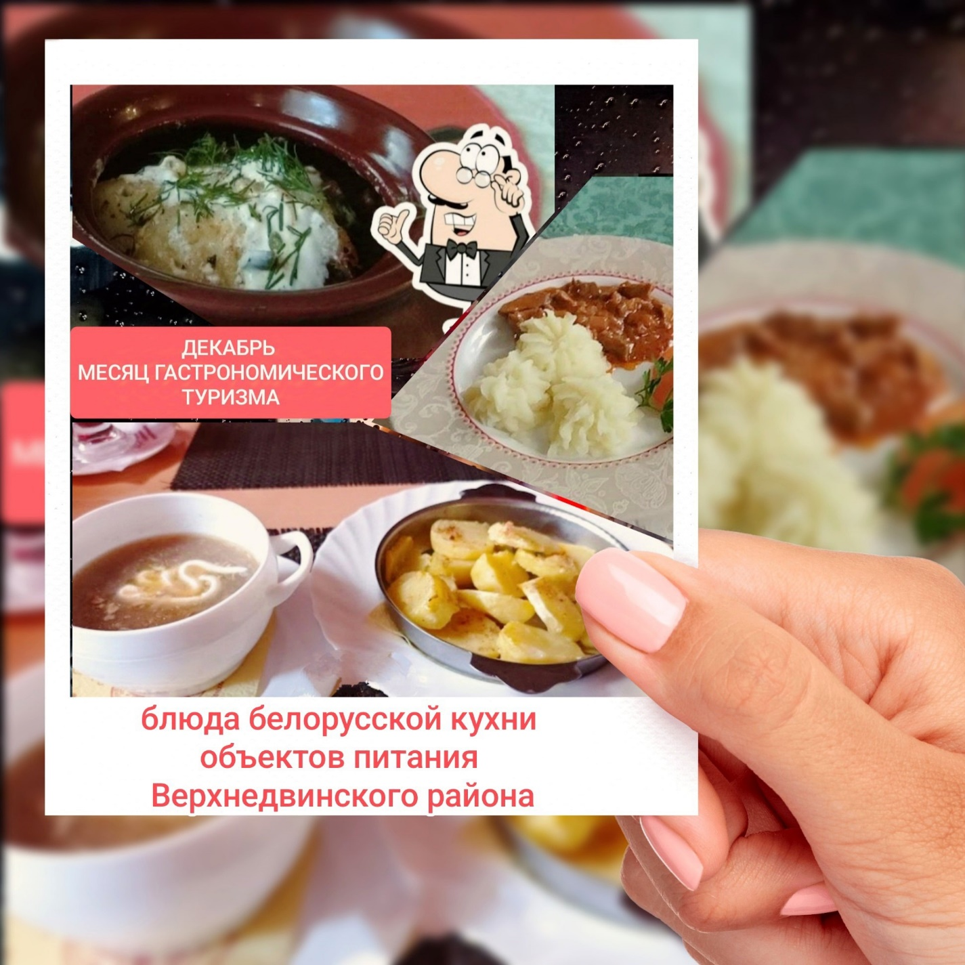

Самые востребованные объекты питания в г.Верхнедвинске, которые относятся к гастрономическому туризму, где можно не только хорошо отдохнуть, но и отведать вкуснейшие блюда белорусской кухни:

**Кофейня** ☕ **"Кофемания"**☕ расположено в центре города на ул.Кочкаря, 8, рядом находится автостанция.  
  
🥗Хорошее место для обеда.  
В кофейне имеются блюда белорусской кухни: драники, колбаски, клецки, колдуны и др., каждый день что-то новое.  
👍Чтобы не было скучно играет 🎶.  
  
☝ А ещё в кофейне ”Кофемания" есть одна 🍰"изюминка":  
Ежедневно действуют:  
⏰[счастливые_часы](https://m.vk.com/feed?section=search&q=%23%D1%81%D1%87%D0%B0%D1%81%D1%82%D0%BB%D0%B8%D0%B2%D1%8B%D0%B5_%D1%87%D0%B0%D1%81%D1%8B) - с 17.00 до 19.00 – скидки -20% на продукцию собственного производства🔹 и кондитерские изделия.

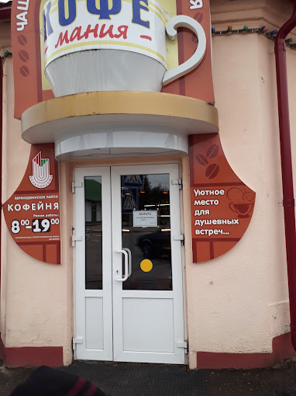

**Ресторан "Флора плюс"** (ул.Советская,171 г. Верхнедвинск) Верхнедвинского райпо в меню имеются блюда белорусской кухни.  
Ресторан рассчитан на 102 места.  
Время работы ресторана:  
Пятница 17.00-2.00 ночи;  
Суббота: 14.00 - 2.00 ночи  
В остальные дни ресторан не работает.

Телефон: 802151 6 71 14

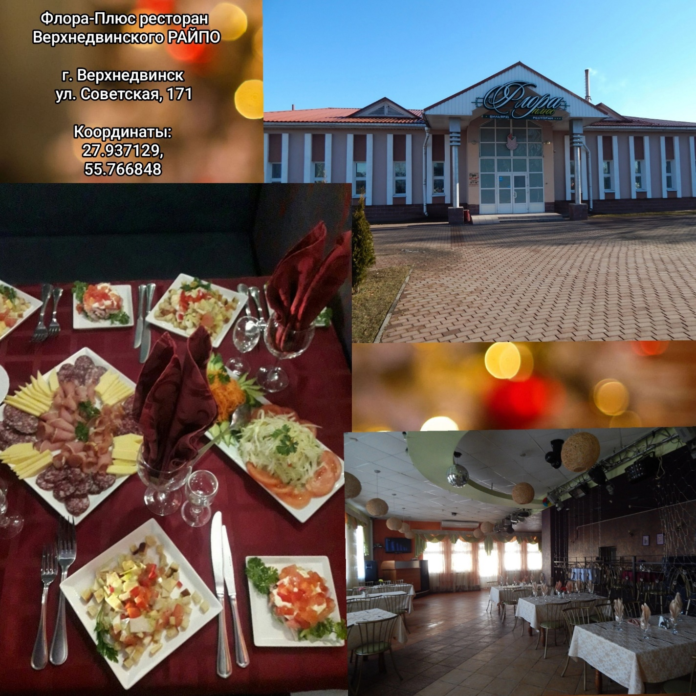

**Придорожное кафе "Со вкусом"**от ОАО "Верхнедвинского маслосырзавода"  
<https://vk.com/yancheeseby>  
Находится кафе в д.Янино,  
ул. Верхнедвинская, 23а, автодорога Р-117.  
🥗🍜🍖с 12.00 до 16.00 - комплексные обеды. Разнообразное меню, в том числе имеются блюда белорусской кухни.  
[каждое_блюдо_готовится_с_душой](https://m.vk.com/feed?section=search&q=%23%D0%BA%D0%B0%D0%B6%D0%B4%D0%BE%D0%B5_%D0%B1%D0%BB%D1%8E%D0%B4%D0%BE_%D0%B3%D0%BE%D1%82%D0%BE%D0%B2%D0%B8%D1%82%D1%81%D1%8F_%D1%81_%D0%B4%D1%83%D1%88%D0%BE%D0%B9)😊 [чтобы_каждый_клиент_почувствовал_себя_как_дома_и_снова_пришел_в_кафе](https://m.vk.com/feed?section=search&q=%23%D1%87%D1%82%D0%BE%D0%B1%D1%8B_%D0%BA%D0%B0%D0%B6%D0%B4%D1%8B%D0%B9_%D0%BA%D0%BB%D0%B8%D0%B5%D0%BD%D1%82_%D0%BF%D0%BE%D1%87%D1%83%D0%B2%D1%81%D1%82%D0%B2%D0%BE%D0%B2%D0%B0%D0%BB_%D1%81%D0%B5%D0%B1%D1%8F_%D0%BA%D0%B0%D0%BA_%D0%B4%D0%BE%D0%BC%D0%B0_%D0%B8_%D1%81%D0%BD%D0%BE%D0%B2%D0%B0_%D0%BF%D1%80%D0%B8%D1%88%D0%B5%D0%BB_%D0%B2_%D0%BA%D0%B0%D1%84%D0%B5)🤗  
  
☝Особенности кафе:  
Бесплатная доставка обедов на дом или на работу.  
Бесплатная доставка пиццы: в любой день недели с 11.00 до 19.00;  
☎±375 2151 5 44 75,  
 5 44 77 (администратор)  
Рядом с кафе расположен фирменный магазин 🧀"Ян сыродел"🧀, где можно приобрести вкусные сыры и другую продукцию ОАО "Верхнедвинского маслосырзавода".  
☎±375 2151 6 39 64  
✅Фирменный магазин пользуется у Верхнедвинцев и гостей города особой популярностью. Покупателей привлекают:  
ассортимент🧀,  
доступные цены и качество продукции и обслуживание.

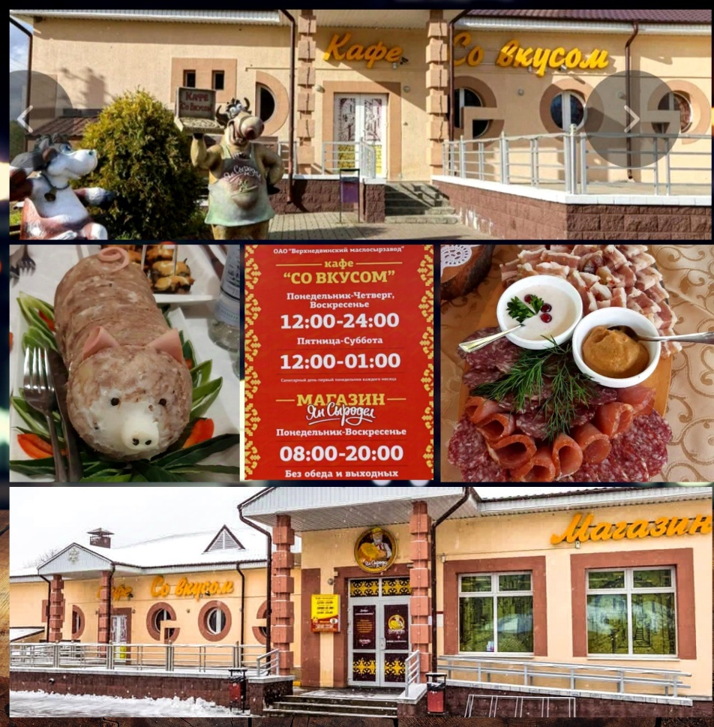

**Кафе "СТАРЫЙ ГОРОД"**ул.Советкская, 47 г. Верхнедвинск.  
Кафе рассчитано на 50 посадочных мест.  
Обеденный зал кафе приятно удивляет выдержанным стилем. Он разделен на зоны, на стенах картины с эпизодами из истории города.  
Отличное, современное место для вкусного обеда🍽🍖🍜  
Имеются различные блюда на любой вкус.  
‼Особой популярностью пользуется  
Белорусская кухня (драники с мачанкой по-белорусски, борщ, суп шурпа , клёцки с мясом, свинина под сыром и др.)  
🕐  
Время работы:  
Будние дни: 12.00-16.00  
Сб,вс - выходные  
(по предварительной записи, возможно спецобслуживание по выходным)  
  
☎Тел. для связи  
±375 2151 6 24 70

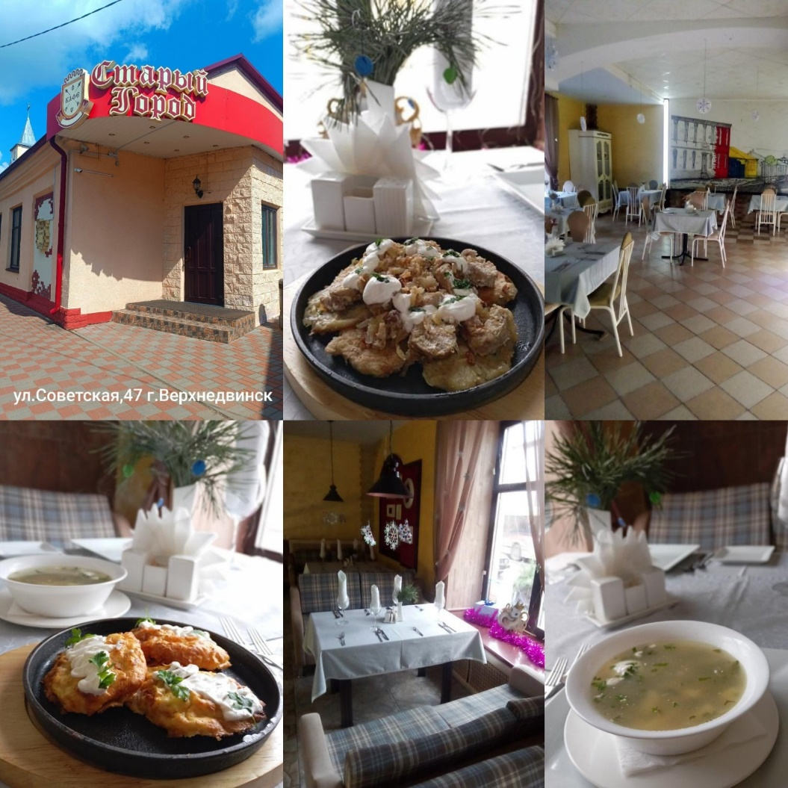

**«Таверна»,** которая находится в  
г.п Освея на ул.Мелиораторов, 12/3.

Таверна расположена в 30 км от туристического комплекса «Красный Бор»  
🕒Режим работы:  
без выходных с 11:00 до 23:00  
Заведение одновременно может принять 20 человек.  
Рядом с «Таверной» находится магазин с продукцией цеха «Красный Бор ЭкоПродукт». Здесь гости комплекса могут купить экологичные мясные деликатесы для себя и в качестве сувенира друзьям и родственникам  
👍Интерьер «Таверны» в Освее выполнен в пастельных тонах, стены украшены трофеями и живописными пейзажами.

Мебель из массива дерева подчеркивает неразрывную связь с природой и идеально вписана в общий антураж.

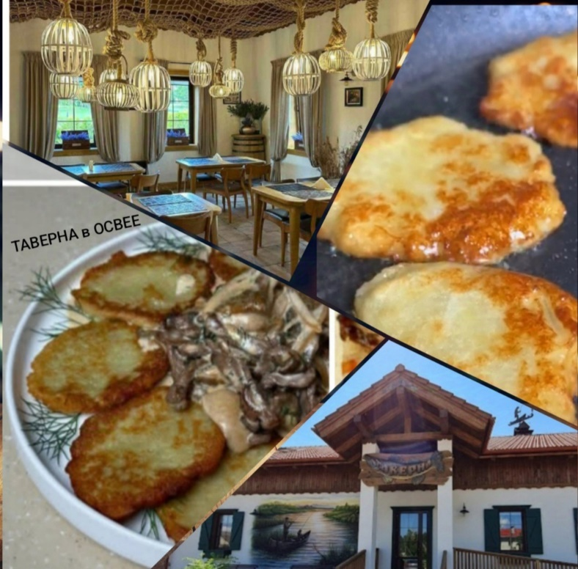  
  
👍Кафе в Освее специализируется на блюдах национальной [белорусской](https://m.vk.com/feed?section=search&q=%23%D0%B1%D0%B5%D0%BB%D0%BE%D1%80%D1%83%D1%81%D1%81%D0%BA%D0%BE%D0%B9) [кухни](https://m.vk.com/feed?section=search&q=%23%D0%BA%D1%83%D1%85%D0%BD%D0%B8) из дичи и рыбы, добытых в охотничьем хозяйстве «Красный Бор».  
Особой популярностью пользуются блюда [белорусской](https://m.vk.com/feed?section=search&q=%23%D0%B1%D0%B5%D0%BB%D0%BE%D1%80%D1%83%D1%81%D1%81%D0%BA%D0%BE%D0%B9) [#кухни](https://m.vk.com/feed?section=search&q=%23%D0%BA%D1%83%D1%85%D0%BD%D0%B8) среди туристов такие, как:  
▶поджарка из мяса оленя с драниками;  
▶драники со шкварками и луком;  
▶сковородочка с домашними колбасками;  
▶суп "Шурпа" из лани (говядины);  
А также имеются сытные салаты, холодные закуски, первые и горячие блюда и вкуснейшие десерты😊  
☎для бронирования заведения можно обратиться к администратору

комплекса или связаться по тел.:  
+375 (29) 8 700 600.

Всего общедоступных объектов питания в районе: 24.

Перечень объектов, оформленных в национальном стиле и позиционирующих блюда **национальной кухни**: **10 объектов**.

1. Ресторан ”Флора плюс“, Верхнедвинский филиал Витебского облпотребобщества, расположен по ул. Советская, 171, г. Верхнедвинск;

2. Кафе ”Со вкусом“, ОАО ”Верхнедвинский маслосырзавод“, расположено д. Янино, ул. Верхнедвинская, д. 23а, Верхнедвинский район8;

3. Кафе ”Корчма Изубрица“ ООО ”Жемчужина поозерья“ расположено в д. Изубрица, д. 8, Верхнедвинский район;

4. Кафе ”Таверна Освея“, ООО ”Жемчужина поозерья“, расположено в г.п. Освея, ул. Мелиораторов, д.12/3, Верхнедвинский район;

5. Мини-кафе на АЗС № 1, ООО ”БалтиксТрасс“ Верхнедвинский район, а/д Р-20, км 194 (лево) вблизи ПП ”Григоровщина“;

6. Мини-кафе на АЗС № 2, ООО ”БалтиксТрасс“, расположено в Верхнедвинском районе, а/д Р-20, км 194 (право) вблизи ПП ”Григоровщина“;

7. Мини-кафе ”Гасцінец“, КУПХП ”Кохановичи“, расположено в д. Стрелки Верхнедвинского р-на;

8. Кафетерий на АЗС № 67, РУП ”Беларуснефть – Витебскоблнефтепродукт“, расположено в г. Верхнедвинск, ул. Советская, 178 а/д. Р-18 км 0,9 (право);

9. Кофейня «Кофемания», Верхнедвинский филиал Витебского областного потребительского общества, расположена по ул. Кочкаря, 8;

10. Кафе «Старый город», Верхнедвинский филиал Витебского областного потребительского общества, расположено по ул.Советская, 47, г.Верхнедвинск.

**МЕРОПРИЯТИЯ, ПРОВОДИМЫЕ В РАМКАХ**

**ГАСТРОНОМИЧЕСКОГО ТУРИЗМА**

8 декабря - Выставка блюд белорусской, национальной кухни

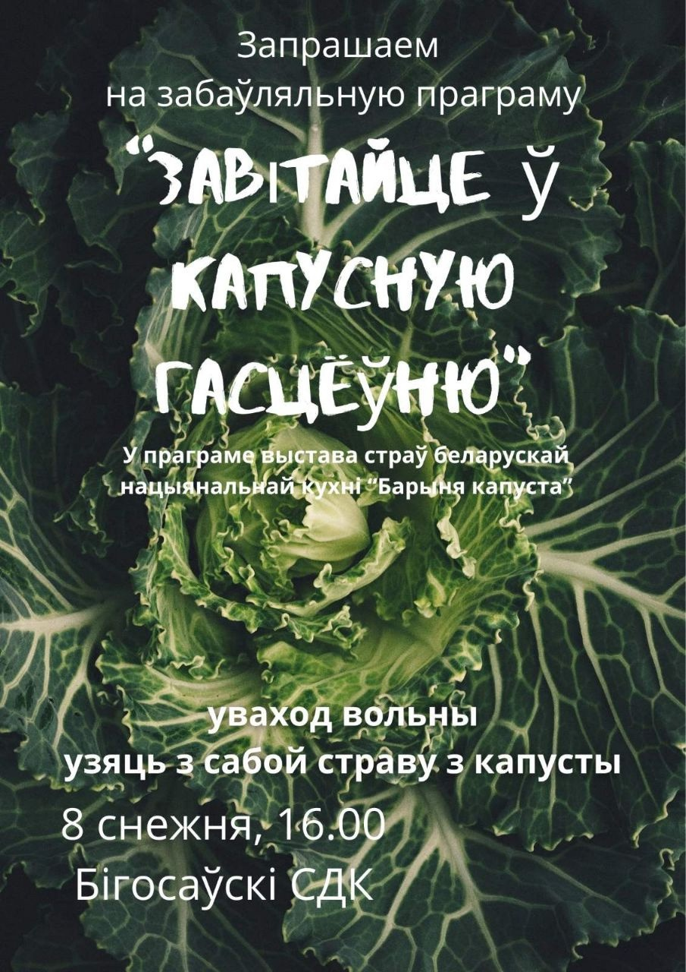

**25 декабря -** открытие Театрализованной игровой программы

”В резиденции Деда Мороза –Трескуна Верхнедвинского“

Беспроигрышные лотереи, площадка безопасности от РОЧС, ароматный чай, катание на лошадях, игры и хороводы у новогодней ёлочки и конечно, встреча с самим Трескуном- это и многое другое заполнило мероприятие положительными эмоциями

